Методическая разработка
Задачи с параметрами в курсе основной школы

7 класс
Впервые знакомиться с параметрами полезно в 7-м классе при изучении линейных уравнений, чтобы ученики привыкли к понятию «параметр» и не испытывали затруднений при изучении этой темы в старших классах. Кроме того, задачи с параметрами хорошо развивают логическое мышление, тренируют внимание и память.
Прежде чем ввести понятие «параметр» ученикам необходимо напомнить роль буквы в алгебре и предложить задания в которых надо выразить одну переменную через другую.
Выразите х через другие переменные:
а) $y=\frac{2a}{3x−1}−2b$; б) $y=(\frac{5}{\text{bx}−c}−9d)⋅\text{13}a$; в) $y +3k=\frac{2x+3}{8}+\text{15}c$
г) $\frac{2y+9a}{8}=\frac{\text{ax}+\text{13}}{d}+k$; д) $\frac{(2x+5b)}{\text{18}}=4$

Семиклассники хорошо решают линейные уравнения с параметрами.
Вспомним, что называется линейным уравнение с одной переменной.
Определение: Уравнение вида ax = b, где х – переменная, a и b – некоторые числа, называется линейным уравнением с одной переменной.
Алгоритм решения уравнения ax = b.
1) если а ≠ 0, то $x=\frac{b}{a}$;
2) если а = 0, b ≠ 0, то корней нет (0x = b)
3) если а = 0, то х – любое (0x = 0)
Повторив на простых примерах, что значит решить уравнение, обратим внимание учащихся на то, что мы выразили неизвестное через числа.
Однако, в уравнении помимо неизвестного могут быть введены другие буквы и буквенные выражения.
Например: ax = a – 1
При этом, как всегда в алгебре, мы полагаем, что буквы могут принимать любые числовые значения.
Например, задавая произвольно значения а для уравнения ax = a – 1, получим:
2x = 2 – 1 при а = 2;
3x = 3 – 1 при а = 3;
0x = – 1 при а = 0;
– 4x = – 4 – 1 при а = – 4.
.
Далее можно ввести и алгоритм решения уравнений с параметром; продолжить работу по формированию умений решать линейные уравнения с параметром.
Условия для поиска значения параметра а | Характеристика множества корней
1. k(a) не имеет смысла | корней нет
2. b(a) не имеет смысла | корней нет
3. $\left\{\begin{matrix}k(a)=0 \\ b(a)≠0\end{matrix}\right.$ | корней нет
4. $\left\{\begin{matrix}k(a)≠0 \\ b(a)−\text{имеет смысл}\end{matrix}\right.$ | один корень $x=\frac{b(a)}{k(a)}$
5. $\left\{\begin{matrix}k(a)=0 \\ b(a)=0\end{matrix}\right.$ | х – любое число

Применим этот алгоритм к решению уравнений.
Пример 1: Решите уравнение
$$\frac{a+2}{a−2}⋅x=\frac{a^{2}−4}{a+3}$$
Решение: $k(a)=\frac{a+2}{a−2}$, $b(a)=\frac{a^{2}−4}{a+3}$
- k(a) не имеет смысла при а = 2
- b(a) не имеет смысла при а = – 3
- $\left\{\begin{matrix}\frac{a+2}{a−2}=0 \\ \frac{a^{2}−4}{a+3}≠0\end{matrix}\right.$, система решений не имеет
4) $\left\{\begin{matrix}\frac{a+2}{a−2}≠0 \\ a≠−3\end{matrix}\right.$, $\left\{\begin{matrix}a≠−2 \\ a≠2 \\ a≠−3\end{matrix}\right.$, если а ≠ – 2, а ≠ – 3, а ≠ 2, то
$x=\frac{a^{2}−4}{a+3}:\frac{a+2}{a−2}$, $x=\frac{(a−2)^{2}}{a+3}$
5) $\left\{\begin{matrix}\frac{a+2}{a−2}=0 \\ \frac{a^{2}−4}{a+3}=0\end{matrix}\right.$, система имеет единственное решение при а = – 2.
Ответ: если а = 2, а = – 3, то решений нет; если а ≠ – 2, а ≠ – 3, а ≠ 2, то $x=\frac{(a−2)^{2}}{a+3}$;
если а = – 2, то х – любое число.
8 класс
Решение квадратных и дробно-рациональных уравнений, содержащих параметры – один из труднейших разделов школьной математики. Здесь, кроме использования определенных алгоритмов решения уравнений, приходится думать об удачной классификации. Квадратные и дробно-рациональные уравнения с параметрами – это тема, на которой проверяется подлинное понимание учащимися изученного материала.
Что должны знать восьмиклассники?
Определение: квадратным уравнением называется уравнение вида ${\text{ax}}^{2}+\text{bx}+c=0$, где х – переменная, а, b и с – некоторые числа, при чем а ≠ 0.
Определение: если в квадратном уравнении ${\text{ax}}^{2}+\text{bx}+c=0$ хотя бы один из коэффициентов b или с равен нулю, то такое уравнение называют неполным квадратным уравнением.
Выражение $b^{2}−4\text{ac}$ называется дискриминантом квадратного уравнения ${\text{ax}}^{2}+\text{bx}+c=0$.
Если D > 0, то уравнение ${\text{ax}}^{2}+\text{bx}+c=0$ имеет два корня
$x_{1}=\frac{−b−\sqrt{D}}{2a}$ и $x_{2}=\frac{−b+\sqrt{D}}{2a}$.
Если D = 0, то уравнение ${\text{ax}}^{2}+\text{bx}+c=0$ имеет один корень $x=−\frac{b}{2a}$.
Если D < 0, то уравнение ${\text{ax}}^{2}+\text{bx}+c=0$ не имеет корней
Упражнения:
Пример 1: Линейным или квадратным является уравнение $5b(b−2)x^{2}+(5b−2)x−\text{16}=0$ относительно х, при : а) b = 1; б) b = 2; в) b = 0,4; г) b = 0?
Решение: а) b = 1; $−5x^{2}+3x−\text{16}=0$ – квадратное уравнение;
б) b = 2; $0x^{2}+8x−\text{16}=0$
$8x−\text{16}=0$ – линейное уравнение;
в) b = 0,4; $2(−1,6)x^{2}+0x−\text{16}=0$
$−3,8x^{2}−\text{16}=0$– неполное квадратное уравнение;
г) b = 0; $0x^{2}−2x−\text{16}=0$
$−2x−\text{16}=0$ –линейное уравнение.
Итак, в зависимости от значений параметра b, уравнение может быть квадратным, линейным или неполным квадратным уравнением.
Пример 2: При каких значениях параметра а уравнение $\text{ax}(\text{ax}+3)+6=x(\text{ax}−6)$ является:
а) квадратным; б) неполным квадратным; в) линейным?
Решение:
$$\text{ax}(\text{ax}+3)+6=x(\text{ax}−6)$$
$$a^{2}x^{2}+3\text{ax}+6={\text{ax}}^{2}−6x$$
$$x^{2}(a^{2}−a)+3x(a+2)+6=0$$
а) Уравнение является неполным квадратным, если:
$$\left\{\begin{matrix}a^{2}−a≠0 \\ a+2≠0\end{matrix}\right.⇒\left\{\begin{matrix}[\begin{matrix}a≠1 \\ a≠0\end{matrix} \\ a≠−2\end{matrix}\right.$$
если а ∈ (– ∞; – 2) ∪ (– 2; 0) ∪ (0; 1) ∪ (1; + ∞), то исходное уравнение является квадратным.
б) Уравнение является линейным, если $\left\{\begin{matrix}a^{2}−a=0 \\ a+2≠0\end{matrix}\right.⇒\left\{\begin{matrix}[\begin{matrix}a=1 \\ a=0\end{matrix} \\ a≠−2\end{matrix}\right.$ при а = 0 или а = 1.
9 класс
Решение уравнений на расположение корней квадратного уравнения, графический метод решения уравнений с параметрами, в том числе, уравнений с модулями.
Пример 1: Найдите число решений уравнения $\left|x^{2}−2x−3\right|=a$ в зависимости от параметра а.
Решение: Построим график функции $y=\left|x^{2}−2x−3\right|$.
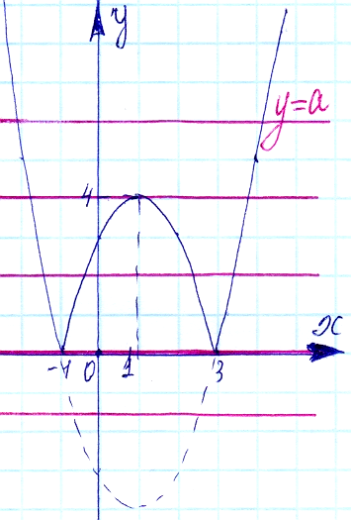
Выделим полный квадрат $\left|x^{2}−2x−3\right|=\left|(x−1)^{2}−4\right|$
Уравнение $\left|x^{2}−2x−3\right|=a$ имеет столько решений, сколько раз прямая $y=a$ пересекает график функции $y=\left|x^{2}−2x−3\right|$. На рисунке видно:
1) если $a<0$, то графики не имеют общих точек, т.е. нет решения;
2) если $a=0$, то графики имеют две общие точки, т.е. два решения;
3) если $0<a<4$, то графики пересекаются в четырех точках – что дает четыре решения;
4) если $a=4$, то графики имеют три общие точки , т.е. три решения;
5) если $a>4$, то графики имеют две общие точки , т.е. два решения.
Пример 2: Найти все значения параметра а, при каждом из которых уравнение $\left|\left|2x\right|−4\right|=x+a$ имеет не менее трех корней.
Решение: При $x≥0$ имеем $\left|2x−4\right|=x+a$, которое равносильно совокупности уравнений
$[\begin{matrix}2x−4=x+a \text{при }х≥2 \\ −2x+4=x+a \text{при 0}≤х<2\end{matrix}$ или $[\begin{matrix}x−4=a \text{при }x≥2 \\ −3x+4=a \text{при 0}≤х<2\end{matrix}$
При $x<0$ исходное уравнение будет иметь вид $\left|−2x−4\right|=x+a$. Это равносильно $[\begin{matrix}−2x−4=x+a \text{при }х≤−2 \\ 2x+4=x+a \text{при} −2<х<0\end{matrix}$, или $[\begin{matrix}−3x−4=a \text{при }х≤−2 \\ x+4=a \text{при} −2<х<0\end{matrix}$
Построим графики левых частей полученных четырех уравнений
$$y=x−4 \text{при }х≥2$$
$$y=−3x+4=a \text{при} 0≤х<2$$
$$y=−3x−4=a \text{при} x≤−2$$
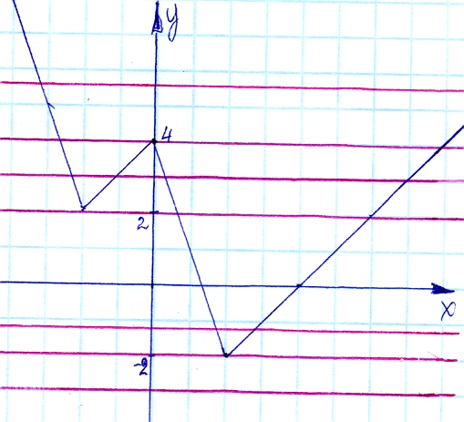
$$y=x+4=a \text{при} −2<х<0$$

На рисунке видно, что данное уравнение имеет не менее трех решений, если прямая $y=a$ пересекает график в трех или в четырех точках.
Это достигается в том случае, если $2≤а≤4$
Ответ: при $2≤а≤4$ уравнение имеет не менее трех корней.

